Познавательно-развлекательная игра «Детектив-шоу»
Дорогой Друг!
Эта игра для тех, кто хотел бы попробовать себя в роли детектива: испытать свои способности к дедукции и логике, проявить внимательность и наблюдательность, смекалку и находчивость. Именно эти качества отличают настоящего детектива. А также сегодня вам нужно будет проявить такие свои качества как умение увидеть незаметное, додумать неизвестное, найти спрятанное, узнать новое.
1 тур. Разминка. Проверяем внимательность. Здесь представлены улики, и нужно определить, кто их потерял.
а) 
б) 
в) 
г) 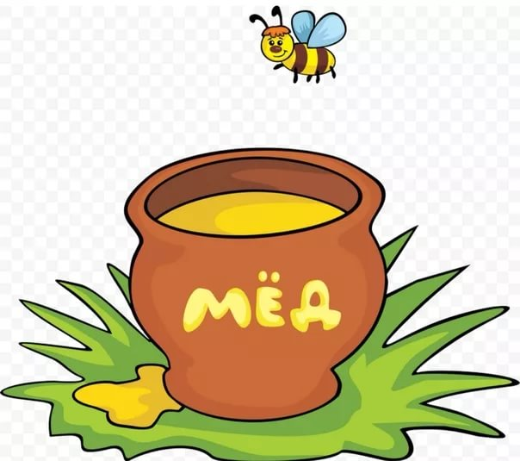
д) 
е) 
ж) 
з) 
и) 
к) 
л) 
м) 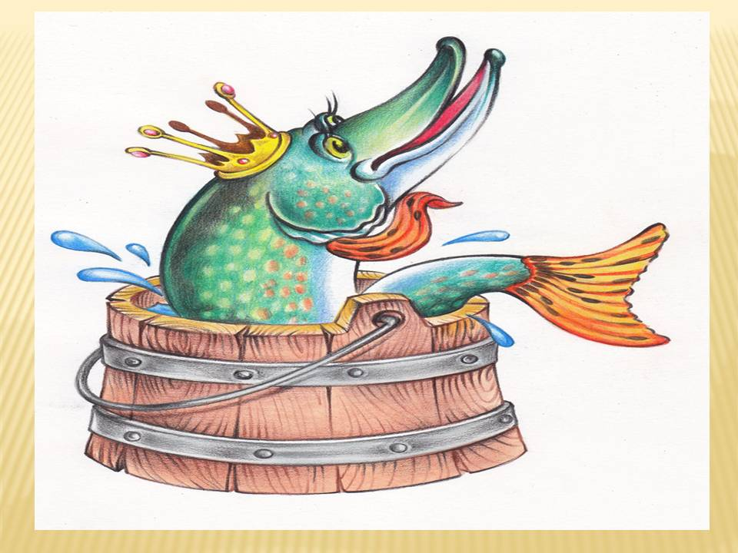
н) 
о) 
п) 
2 тур. Проверяем сообразительность.
Настоящий детектив должен быть не только внимательным и наблюдательным, но и сообразительным. Необходимо отгадать сказки и «подозреваемых», о которых идет речь.

а) Чтобы хорошенько пообедать, этот подлый обманщик прикинулся добренькой старушкой: в чепчике, очках и под одеялом узнать его было трудно;
б) Хорошей девочке пришлось соврать, чтобы вырваться на свободу: тот, кто ее не пускал, сам же и доставил ее домой, ничего не подозревая;
в) Мелкие торговцы – врунишки заявили, что их товар – волшебный, даже король поверил в это;
г) Эти коварные женщины обманули царя, наговорив такого, что и представить страшно, вот поэтому он через много лет впервые увидел сына;
д) Эта обманщица знает много способов добиться своего, один из них лесть, даже глупая птица, поверила ей и осталась без обеда;
е) Этот хитрый обманщик смог так изменить свой голос, что дети поверили, что пришла их мама;
ж) Этот лгунишка очень помог своему хозяину, придумав ему новое имя, раздобыв настоящий замок и добрую одежду,
з) Эта обманщица придумала притвориться глухой, и глупый кругляшек пел ей песни за что и поплатился жизнью;
и) Две сестрички желали третьей только добра, поэтому перевели часы на час назад;
к) Этот малюсенький врунишка присвоил себе целое изобретение:
сам – то он ничего не знал, поэтому всегда попадал в смешные истории, и только потом все узнали, что воздушный шар изобрел совсем не он.

3 тур. Проверяем наблюдательность.
1. Золушкин башмачок простой или золотой?
2. Сколько человек тянуло репку?
3. У колобка на шее был бантик или галстук?
4. Сколько козлят съел волк в сказке «Волк и семеро козлят»?
5. Маша приговаривала: «Высоко сижу, далеко гляжу». Куда она залезла: на высокое дерево или на крышу дома?
6. По какому поводу Муха Цокотуха собрала гостей: именины или свадьба?
7. Во что превратилась Золушкина карета: в тыкву или брюкву?
8. Мальвина – блондинка или брюнетка?
9. Что просил старик у золотой рыбки, когда поймал ее в первый раз?
10. Красная Шапочка носила венок из ромашек или одуванчиков?
11. Воздушный шарик, который подарил Пятачок Ослику, был похож на мячик или солнышко?
12. Что показывают часы, когда бьют 13 раз?
13. Что Муха – Цокотуха нашла, когда по полю пошла: самовар или чайник?
14. Сколько зернышек в день ела Дюймовочка, когда жила у крота?
15. Чью дочку Морозко одарил приданым: старикову или старухину?
16. Когда Буратино получил золотой ключик, пытался ли Бармалей его отобрать?
17. Как Емеля возил на печке дрова: вязанками или врассыпную?
18. Как звали домашнего питомца няни у Малыша?
19. Кого водила на веревочке Шапокляк – кошку или собаку?
20. По какому месту ударила шишка косолапого мишку?

4 тур. Профессиональный сленг. Любой детектив должен уметь пользоваться профессиональным сленгом. Необходимо дать ответ (формулировку) пояснению.
а) участковый с дикого запада;
б) самый «элементарный» сыщик в мире;
в) то, что под силу только знатокам;
г) если это имеешь, то спишь спокойно;
д) то, с чего начинается детектив;
е) ручной портрет преступника;
ж) нечто бессмертное, как уверяют многие.

5 тур. Знаешь ли ты закон? И самое главное: детектив должен знать законы. Необходимо с помощью Конвенции о правах ребенка ответить на вопросы.

1. Мачеха с утра до ночи заставляет Золушку трудиться. Несчастной девочке запрещено участвовать в играх и забавах ее сестер. Какая статья Конвенции была бы нарушена, если бы подобное происходило в наши дни?
2. Является ли Маугли, живущий в лесу вместе с дикими зверями, ребенком, имеющим равные с прочими права?
3. Опекун всемирно известного Гарри Потера перехватывает и читает письма, адресованные мальчику. Какую статью Конвенции он нарушает?
4. Баба-яга уносит братца Иванушку от сестрицы Аленушки за тридевять земель в тридесятое царство. Какие статьи Конвенции она нарушает?
5. В каких сказках нарушено право на личную неприкосновенность, жизнь и свободу?
6. Какие литературные герои могли бы пожаловаться, что нарушено их право на неприкосновенность жилища?
7. В какой сказке нарушается право человека владеть своим имуществом?
8. Какой литературный герой постоянно пользовался правом на свободу мысли, слова, а также на беспрепятственное выражение своих мнений и убеждений?
9. Какие права Гадкого утенка были нарушены, когда он жил на Птичьем дворе?
10. Были ли нарушены права Дяди Федора из Простоквашино? Если да, то какие.

